

Instruktioner för tillsättning helgarrangemang i Torslandahallen

Ansvar
Laget tillsätter funktionärer under de tilldelade dagarna. Alla funktionärer ska vara minst 15 år fyllda. Det ska alltid finnas minst en vuxen på plats i hallen som är handledare/vuxen på plats.

I ansvaret ingår att:
- Se till att vår hall är ren och fräsch enligt instruktioner
- Sköta om försäljning i caféet och klubbshopen
- Cirkulera i hallen för att skapa en trygg miljö för besökare
- Genomföra schysstmatchsamtal vid match(er)
- Släck, stäng och lås alla dörrar. Är det ingen ledare kvar i hallen säkerställ att hallen är tom innan du går.

Öppettider i hallen – dessa tider ska funktionärer tillsättas
Hallens öppettider är (Dessa tider ska ytterdörren vara öppen och motsvara även tiderna för hallvärden. Hallvärden låser ytterdörren vid hemgång. OBS annan tid för café.)
- Lördag och söndag 08.30 – 17.30 men
  - Vid matchstart kl. 9.00 ska öppning göras 07.45, 75 min innan matchstart
  - Vid matcher efter 17.30 så stängs hallen efter sista matchen i hallen.
Café öppettider är
- Lördag 09.00 – 16.00, om match senare än 16.00 så stänger café 20 min efter sista matchen.
- Söndag 09.00 – 18.00, om match senare än 18.00 så stänger café 20 min efter sista matchen.
Klubbshopens öppettider är
- Lördag 12.00 – 16.00

Förberedelse inför schemaläggning
Mall för schema, exempelschema, finns att hitta på torslandahk.com > Arrangemang > Instruktioner. Det går bra att skriva egna funktionärslistor i Excel om man tycker det är enklare.

Ta reda på helgens alla matcher inför fördelning av funktionärspassen. Det är bra att veta antal matcher och hur många hallar som används för match så tillräckligt med funktionärer tillsätts.
OBS! Matchtiderna kan ändras ända in i aktuell vecka och i sista minuten så var noga med att kontrollera matchtider kontinuerligt.

Aktuella matcher i hallarna hittar du i Profixio, länk. Välj matcher, aktuellt datum och hall, se bild nedan. Tänk på att ändra HF Väst till Alla förbund för att få med Allsvenskans matcher och division 1. C-hallen benämns Frontbilarhallen (Torslanda C).

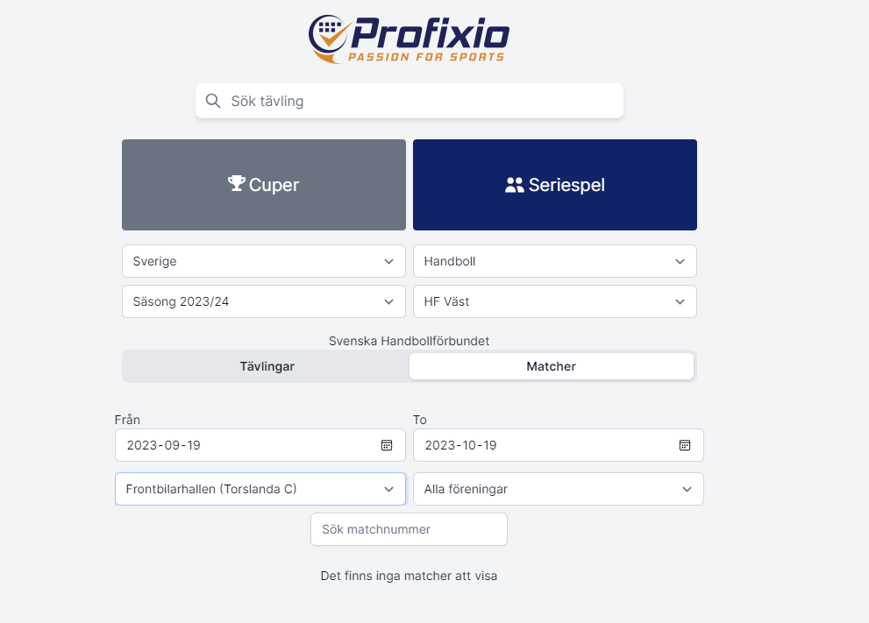

Funktionärer som ska tillsättas

Vid matchfria helger ska följande funktionärer tillsättas:
- Minst 1 hallvärd ska vara på plats under öppettiden.
- Minst 2 caféansvarig ska vara på plats under öppettider.
  - Klubbshopen öppen mellan 12.00 – 16.00 lördagar
  - Caféansvariga ansvarar för både café och klubbshop

Vid helger med matcher
- Minst 1 hallvärd per hall där matcher spelas
- Minst 3 caféansvarig
  - Klubbshopen öppen mellan 12.00 – 16.00 lördagar
  - Dessa tider är caféansvariga ansvariga för både café och klubbshop

Följande funktionärer ska inte tillsättas:
- Respektive lag ansvarar för
  - Matchklocka
  - EMP
- Utpekad grupp ansvarar för tillsättning av följande vid Herr- och Dam-matcher
  - 2 funktionärer entré
  - Ytterligare en caféansvarig
  - 2 plantorkare
  - Filmning och kommentatorer
  - Speaker
  - 2 strålkastare/rött kort

Instruktioner finns på hemsidan under arrangemang
- Hallvärd
  - Hallvärden behöver under lördag och söndag innan hemgång plockat skräp på läktarna i A-hallen och runt planerna i B- och C-hallen. I B- och C-hallen behöver man också sopa runt planerna.
- Café
- Ingen specifik Instruktion för Klubbshop finns. Se till att shopen är öppen. Lås upp dörren, svara på frågor och hjälp kund vid behov, ta betalt.

Tänk på att samarbeta och dela på arbetet vid USM och minisammandrag. (Se instruktioner gällande USM, minihandboll och övriga arrangemang för mer information.)

Skicka in schema och funktionärslista med namn och telefonnummer till Caroline Olsson, isc.olsson@gmail.com senast två veckor innan helgarrangemanget.

Lycka till! ☺

Vid frågor eller problem stora arrangemangsgruppen.
Synpunkter på vad som eventuellt saknas eller kan förbättras skickas till Per Carolan och/eller Caroline Olsson.
Caroline Olsson, isc.olsson@gmail.com Mobil: 070-173 30 20
Per Carolan , per.carolan@gmail.com Mobil: 070-621 93 55

